Załącznik nr 2 do instrukcji wypełniania wniosku o dofinansowanie RPDS.03.01.00-IP.01-02-388/20

Poradnik wypełniania pliku – „Planowane wydatki (P, R, T)” – xlsm, Działania 3.1A

W pliku występują następujące zakładki:
Zysk Operacyjny
Podsumowanie
Wnioskodawca
Partner 1
Partner 2
Partner 3
Partner 4
Partner 5
Partner 6
Partner 7
Partner 8
Partner 9
Partner 10
T

Kolejność wypełniania pliku.
Proponujemy by rozpocząć od wypełniania zakładek dotyczących podmiotów. Tj. Wnioskodawca (obligatoryjnie) oraz Partner 1, Partner 2, itd. (jeśli dotyczy). Zakładki te są identyczne zatem poniżej przedstawione zostało omówienie wypełniania na podstawie zakładki Wnioskodawca.

- Wypełnij białe pola z Tabela 1. Założenia dla podmiotu - NALEŻY WYPEŁNIĆ BIAŁE POLA

Pole „Wnioskodawca” – należy wpisać nazwę wnioskodawcy: | 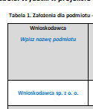
Pole „Status” – z listy rozwijalnej należy wybrać: mikro, mały, średni, duży: | 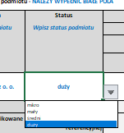
Pola „POMOC PUBLICZNA”, „POMOC de minimis”, „BEZ POMOCY” – wypełnij wnioskowany poziom dofinansowania, nie większy niż maksymalny możliwy. Jeśli wpisane zostanie wyższe dofinansowanie niż jest możliwe, komórka zaświeci się na czerwono:
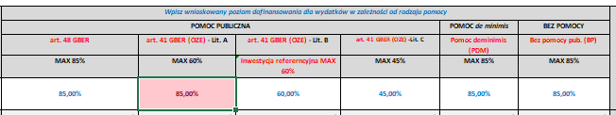
- Wypełnij Tabelę 5: Wydatki w projekcie:

Pole „Nazwa wydatku” – wpisz nazwę wydatku - należy zachować szczegółowość, która umożliwi identyfikację kosztu, tym samym weryfikację zgodności planowanych kosztów z Wykazem wydatków kwalifikowalnych: | 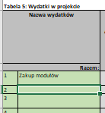
Pole „Rodzaj pomocy” – należy wskazać na jakiej podstawie poszczególny wydatek będzie poniesiony. Należy wybrać z listy rozwijalnej: | 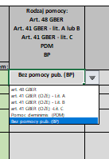
Pole „Kategoria wydatków” – należy wybrać z listy rozwijalnej odpowiednia kategorię wydatków. Opis poszczególnych kategorii kosztów znajduje się w instrukcji: | 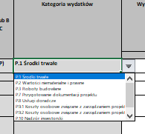
Pola „Wydatki całkowite”, „W tym wydatki POTENCJALNIE kwalifikowane” – należy wypełnić zgodnie z ich kwalifikowalnością | 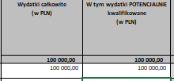
Pole „W tym wydatki kwalifikowane z uwzględnieniem inwestycji referencyjnej” – wypełnianie jest automatycznie z uwzględnieniem inwestycji referencyjnej, która została opisana w dalszej części załącznika. | 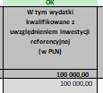
Pole „Uzasadnienie potrzeb inwestycyjnych” – opis wydatków powinien być możliwie dokładny i konkretny. W szczególności opis musi zawierać dokładną liczbę urządzeń/maszyn/elementów (środków trwałych/wartości niematerialnych i prawnych) oraz parametry przedmiotów (środków trwałych oraz wartości niematerialnych i prawnych), które planowane są do zakupu. Z jednej strony należy unikać określeń zbyt ogólnikowych takich jak: „np.”, „około”, „inne”, „m.in.”, z drugiej – niedopuszczalne jest stosowanie opisu zbyt precyzyjnego oraz używanie nazw własnych, wskazujących na konkretny typ, model, producenta urządzeń/maszyn/elementów, co narusza zasady konkurencyjności. W wypadku zakupu tzw. kompletów środków trwałych (np. narzędzi, itp.) należy określić szczegółowo z czego składa się taki zestaw lub wskazać zewnętrzne źródło opisujące jednoznacznie skład czy zakres ilościowy takiego zakupu. Katalog wydatków nie może być otwarty (tzn. nie może zawierać wyrażeń takich jak „np.”, „i inne”, „m.in.”).  Należy pamiętać, aby zarówno nazwa wydatku, jak i jego opis, wskazywały jednoznacznie, co Wnioskodawca w ramach projektu zamierza zakupić (jakiego rodzaju przedmioty, urządzenia, materiały, roboty itp.) Jakość zawartego uzasadnienia będzie miała szczególne znaczenie  w opisie maszyn i urządzeń wykonywanych na indywidualne zamówienie czy w pozycjach o wysokim koszcie zakupu.  Ponadto w uzasadnieniu potrzeb inwestycyjnych należy podać, w oparciu o jakie kryteria dokonano wyboru przedmiotów objętych dofinansowaniem:  - Kryterium techniczne – należy określić kluczowe/najważniejsze parametry techniczne, jakie muszą spełniać zakupione przedmioty, urządzenia. Niedopuszczalne przy tym jest używanie wartości skwantyfikowanych, parametry obligatoryjnie należy opisać poprzez podanie wartości brzegowych (tj. „min-max”) oraz cech charakterystycznych, opisujących dany rodzaj urządzenia i pozwalających na jednoznaczne stwierdzenie o jakie urządzenie techniczne chodzi i jakie posiada ono możliwości (np. obszar roboczy, moc, wydajność). Należy unikać podawania parametrów nieistotnych z punktu widzenia potrzeb inwestycyjnych. W przypadku możliwości należy podać jednostki miar poszczególnych wydatków.  - Kryterium ekonomiczne – opis punktu musi uzasadniać, że:  - wysokość wydatków jest adekwatna do wdrożenia zaplanowanych działań -  w szczególności należy podać informacje w zakresie porównania do innych rozwiązań istniejących na rynku w odniesieniu do poziomu cen, jakości i wydajności;  - wydatek jest konieczny do osiągnięcia celów projektu.  Ponadto uzasadnienie ekonomiczne musi zawierać metodologię wyliczenia poszczególnego wydatku dostosowaną do rodzaju wydatku (np. ilość i cena jednostkowa określonych środków trwałych, materiałów promocyjnych; liczba miesięcy, wielkość zaangażowania, elementy składowe wynagrodzenia itp).  - Kryterium funkcjonalne – jakie zadania i funkcje ma spełniać dany przedmiot (środek trwały/wartość niematerialna i prawna), objęty dofinansowaniem i w jakim stopniu przyczynia się do realizacji całego projektu.  Opis kryteriów musi precyzyjnie odwoływać się do aspektu ekonomicznego jak i technicznego. Opis nie może odwoływać się do ogólnych sformułowań, np. „urządzenie charakteryzuje się wysokimi parametrami technicznymi”, „urządzenie należy do światowej czołówki w danej klasie”, czy „z uwagi na znajomość rynku określono cenę”. Opis nie może być jedynie deklaracją spełniania przez wydatek kryteriów (technicznych, ekonomicznych, funkcjonalnych) ale zawierać mierzalne dane oraz umożliwiać weryfikowalność przedstawionych założeń, a w szczególności wysokości cen.  Liczba środków trwałych/kompletów/zestawów (dotyczy tylko i wyłącznie następujących kategorii wydatków: „Środki trwałe” oraz „Wartości niematerialne i prawne”: należy wpisać zgodą ze stanem faktycznym i treścią uzasadnienia ilość nabytych środków trwałych, kompletów lub zestawów.  Brak odpowiednio opisanego uzasadnienia, lakoniczny lub niepełny opis, mogą budzić wątpliwości oceniających projekt. W takim wypadku Wnioskodawca może zostać zobowiązany do złożenia dodatkowych wyjaśnień, bądź może to doprowadzić do uznania wydatku za niekwalifikowalny albo nie związany z celami projektu.  Uwaga 1!  W wypadku dokonywania zakupów środków używanych należy szczegółowo opisać przesłanki podjęcia takiego wyboru.  Uwaga 2!  - przy określaniu wydatków kwalifikowalnych należy pamiętać, że przez podwójne finansowanie należy rozumieć m.in. zakupienie środka trwałego z udziałem środków unijnych, a następnie zaliczenie odpisów amortyzacyjnych od pełnej wartości środka trwałego do kosztów uzyskania przychodów, bez pomniejszenia wartości środka trwałego o otrzymane dofinansowanie. Mając powyższe na uwadze konieczne jest pomniejszenie wartości środka trwałego o wartość otrzymanego dofinansowania dla celów obliczenia odpisów amortyzacyjnych stanowiących koszt uzyskania przychodów, albo odpowiednie pomniejszenie wydatków kwalifikowalnych;  - skorzystanie przez podatników podatku dochodowego od osób prawnych/podatku dochodowego od osób fizycznych z możliwości dokonania jednorazowo odpisów amortyzacyjnych od wartości początkowej środków trwałych, o której mowa odpowiednio w art. 16k ust. 7 ustawy o podatku dochodowym od osób prawnych (Dz.U. z 2019 r. poz. 865 ze zm.) oraz art. 22k ust. 7 ustawy  o podatku dochodowym od osób fizycznych (Dz. U. z 2019 r. poz. 1387 , ze zm.) stanowi pomoc de minimis i powinno zostać uwzględnione w ramach oceny dopuszczalności udzielenia dofinansowania w formie pomocy de minimis. W zawiązku z powyższym jednorazowe odpisy amortyzacyjne należy uwzględnić w oświadczeniach o wielkości pomocy de minimis, którą podmiot ubiegający się o otrzymanie pomocy de minimis otrzymał w roku, w którym ubiega się o pomoc, oraz w ciągu 2 poprzedzających go lat.  Uwaga 3!  Komisja Oceny Projektu (zwana dalej KOP) na etapie oceny merytorycznej może rekomendować korektę kosztów kwalifikowalnych poszczególnych projektów do wysokości 10% ich łącznej wartości i  dopiero pod tym warunkiem uznać kryterium „Zasadności i adekwatność wydatków” za spełnione.  Rekomendacja korekty kosztów kwalifikowalnych do wysokości 10% oznacza sytuację, w której członkowie KOP uznają, że określony wydatek nie jest wydatkiem koniecznym do osiągnięcia celów projektu, lub jego wysokość nie jest adekwatna do zaplanowanych działań. Obniżenie wartości kosztów kwalifikowalnych do 10% nie podlega negocjacjom. | 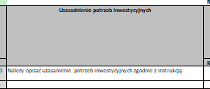
Pola „R. Harmonogram rzeczowo – finansowy” – należy wypełnić okres w jakim będzie ponoszony wydatek – rozpoczęcie i zakończenie - kwartał i rok | 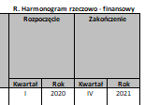

UWAGA: W ramach projektu możliwe jest otrzymanie dofinansowania zgodnie z:
- Pomocą publiczną zgodnie z:
    - Art. 48 GBER (z uwzględnieniem zysku operacyjnego)
    - Art. 41 GBER ust. 6 Lit. A
    - Art. 41 GBER ust. 6 Lit. B (z uwzględnieniem inwestycji referencyjnej)
    - Art. 41 GBER ust. 6 Lit. C
- Pomocą de minimis – maksymalne dofinansowanie 85% (z uwzględnieniem otrzymanej wcześniej pomocy de minimis)
- Bez pomocy – maksymalne dofinansowanie 85%

W przypadku, wydatków objętych pomocą publiczną na podstawie art. 41 GBER ust. 6, za koszty kwalifikowalne uznaje się dodatkowe koszty inwestycji niezbędne do propagowania wytwarzania energii ze źródeł odnawialnych. Koszty nie obejmują wydatków, których podstawą udzielenia jest pomoc de minims i ustala się je w następujący sposób:
- W przypadku, gdy koszty inwestycji można wyodrębnić z całkowitych kosztów inwestycji jako oddzielną inwestycję (np. jako łatwy do wyodrębnienia dodatkowy element w już istniejącym obiekcie), za koszty kwalifikowalne uznaje się koszty związane z tą inwestycją (Art. 41 GBER ust. 6 Lit. A), potencjalne koszty = koszty kwalifikowalne.
- W przypadku, gdy koszty inwestycji określa się poprzez odniesienie do podobnej mniej przyjaznej dla środowiska inwestycji, która prawdopodobnie zostałaby przeprowadzona w przypadku braku pomocy, koszt kwalifikowalny stanowi różnica między kosztami obu inwestycji (Art. 41 GBER ust. 6 Lit. B).
Do wniosku jako załącznik obligatoryjny należy przedstawić dokument obrazujący różnicę między kosztami obu inwestycji. Ww. dokumentem w odniesieniu do Art. 41 GBER Lit. B) jest plik pn. „Kalkulator”.
Opis wypełniania opisany jest poniżej w punkcie 3.
- W przypadku małych instalacji, gdzie nie można określić mniej przyjaznej dla środowiska inwestycji, gdyż nie istnieją zakłady o ograniczonej wielkości, koszty kwalifikowalne stanowią całkowite koszty inwestycji (Art. 41 GBER ust. 6 Lit. C), potencjalne koszty = koszty kwalifikowalne.

W celu ułatwienia wypełnienia formularza oraz oceny kwalifikowalności, zasadności i adekwatności wydatków na etapie oceny formalnej i merytorycznej wniosku, wydatki należy podać w sposób wskazany na poniższym przykładzie tj.:
W arkuszu „Wydatki” należy wymienić wszystkie wydatki w ramach określonej kategorii wydatków przyporządkowane do określonego rodzaju pomocy. Kategorie wydatków w ramach określonego rodzaju pomocy należy wymienić w kolejności numerycznej od P.1 do P.14.

Nazwa wydatków |  | Rodzaj pomocy:  Art. 48 GBER  Art. 41 GBER - lit. A lub B  Art. 41 GBER - lit. C  PDM  BP | Kategoria wydatków
Razem: |  |  | Kategoria wydatków
1 | Stacja SN | Art. 48 GBER | P.1 Środki trwałe
2 | Linia kablowa SN | Art. 48 GBER | P.1 Środki trwałe
3 | Kontenerowa stacja transformatorowa | Art. 48 GBER | P.1 Środki trwałe
2 | panele fotowoltaiczne - mikroinstalacja | Art. 41 GBER - lit. A | P.1 Środki trwałe
3 | Dokumentacja projektowa dla sieci elektroenergetycznej | PDM | P.7 Przygotowanie dokumentacji projektu
4 | Audyt energetyczny | PDM | P.7 Przygotowanie dokumentacji projektu
5 | wynagrodzenie kierownika projektu | PDM | P.9.1 Koszty osobowe związane z zarządzaniem projektem
6 | wynagrodzenie osoby rozliczającej projekt | PDM | P.9.1 Koszty osobowe związane z zarządzaniem projektem
7 | tablica informacyjna | PDM | P.14 Informacja i promocja
*Przykład dotyczy części projektu, którego podstawą udzielenia jest pomoc publiczna/de minimis

- Po wypełnieniu wszystkich wydatków w Tabeli 5 oraz przyporządkowaniu ich do odpowiedniego rodzaju pomocy publicznej należy wypełnić Tabelę 4: Wyliczenie kosztów kwalifikowalnych zgodnie z Art. 41 GBER ust. 6 Lit. B. Jeśli zadeklarowano wydatki ponoszone w ramach Art. 41 GBER ust. 6 Lit. B, należy dokonać porównania tych wydatków z inwestycja referencyjną.

Przykładowy budżet, w ramach którego ponoszone są wydatki z Art. 41 GBER ust. 6 Lit. B oraz pomoc de minimis:
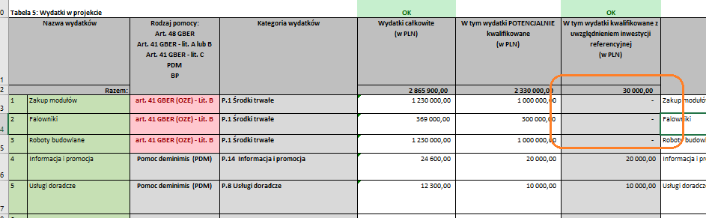

Zaznaczone puste pola wypełnią się dopiero jak zostanie uzupełniona Tabela 4: Wyliczenie kosztów kwalifikowalnych zgodnie z art. 41 GBER ust. 6 Lit. B. Do tabeli 4 automatycznie przenosi się suma wydatków objętych TYLKO art. 41 GBER ust. 6 Lit. B – są to wydatki PRZED odniesieniem do podobnej, mniej efektywnej energetycznie inwestycji, tj. koszty, które będą podlegać korekcie o inwestycję referencyjną.
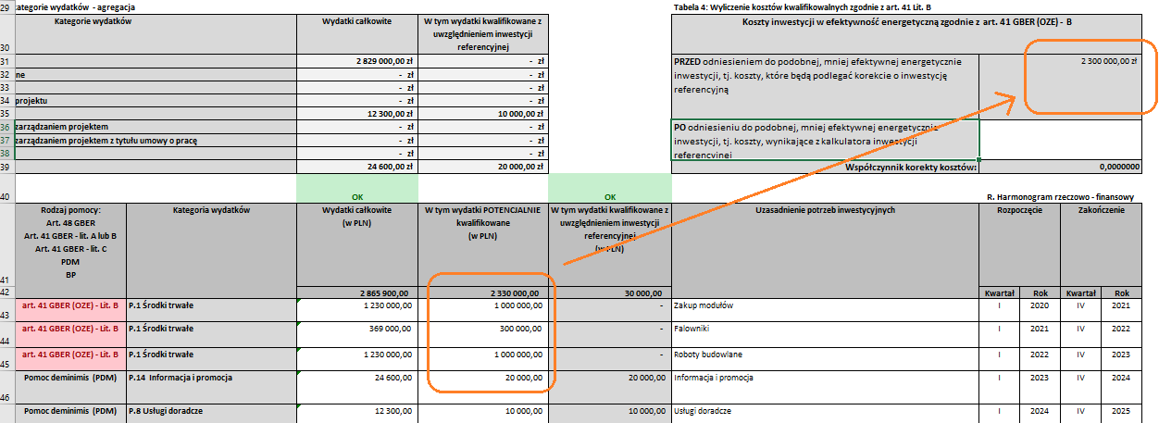

Następnie wydatki PRZED odniesieniem do podobnej, mniej efektywnej energetycznie inwestycji, tj. koszty, które będą podlegać korekcie o inwestycję referencyjną należy przyrównać do inwestycji referencyjnej za pomocą kalkulatora. Do kalkulatora należy wpisać wartość wydatków kwalifikowalnych „PRZED odniesieniem do podobnej, mniej efektywnej energetycznie inwestycji, tj. koszty, które będą podlegać korekcie o inwestycję referencyjną”, tj. w ramach Art. 41 GBER ust. 6 lit B):

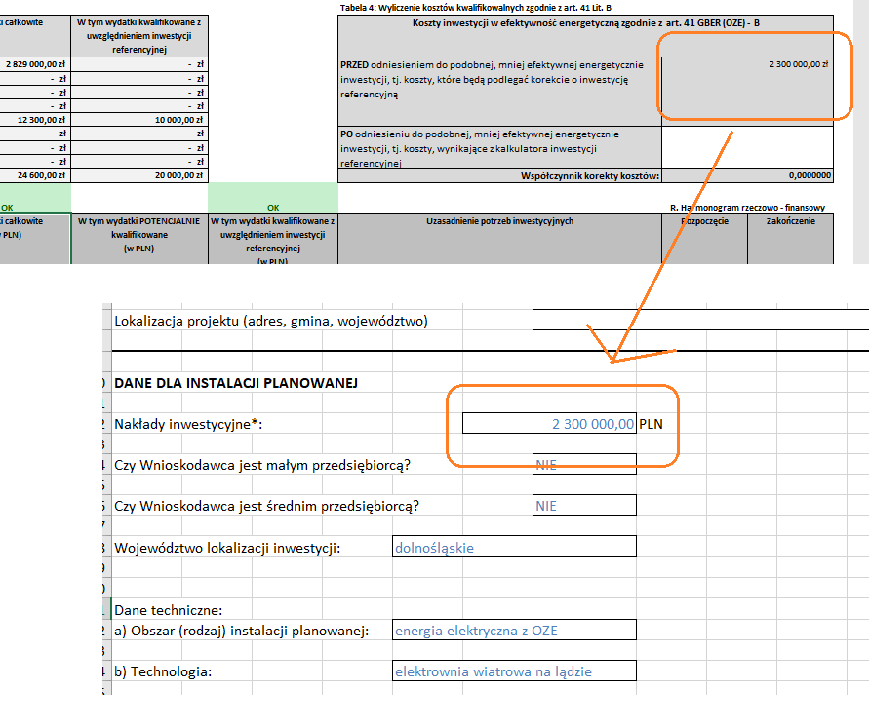

Po wypełnieniu kalkulatora danymi dot. inwestycji kalkulator określi wysokość wydatków kwalifikowalnych jako różnicę nakładów pomiędzy instalacją referencyjną a instalacją planowaną. Wyliczoną wartość kosztów kwalifikowalnych należy przenieść Tabeli 4 do pola pn. „PO odniesieniu do podobnej, mniej efektywnej energetycznie inwestycji, tj. koszty, wynikające z kalkulatora inwestycji referencyjnej” w następujący sposób:
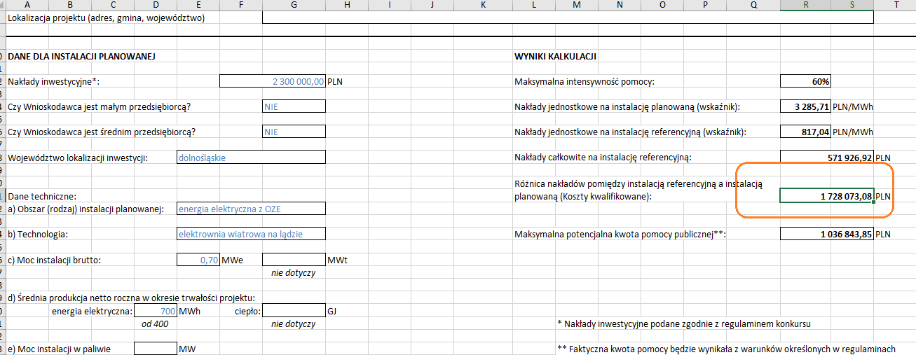
Zaznaczoną kwotę z pola „Różnica nakładów pomiędzy instalacją referencyjną a instalacją planowaną (koszty kwalifikowalne):” należy przenieść do pliku „3.1.A Planowane wydatki …”, do Tabeli 4 do pola „PO odniesieniu do podobnej, mniej efektywnej energetycznie inwestycji, tj. koszty, wynikające z kalkulatora inwestycji referencyjnej”, a w efekcie zostanie wyliczony współczynnik korekty kosztów za pomocą którego koszty kwalifikowalne w Tabeli 5 zostaną skorygowane:

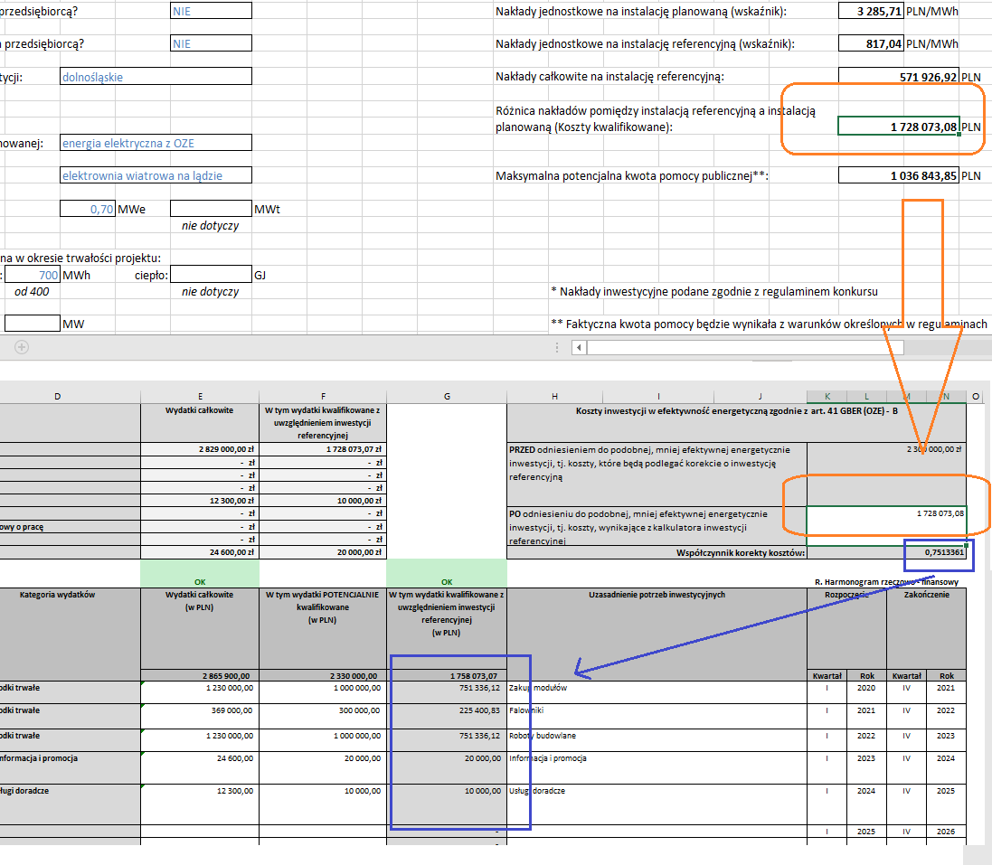

- Zysk operacyjny. Dotyczy tylko jeśli w projekcie są wydatki związane z pomocą publiczną zgodnie z Art. 48 GBER.
Po wypełnieniu zakładek „Wnioskodawca”, „Partner 1” itd., należy przejść do zakładki „Zysk operacyjny”, gdzie automatycznie przeniesione zostaną nazwy podmiotów uczestniczących w projekcie (nazwa Wnioskodawców oraz nazwy Partnerów):

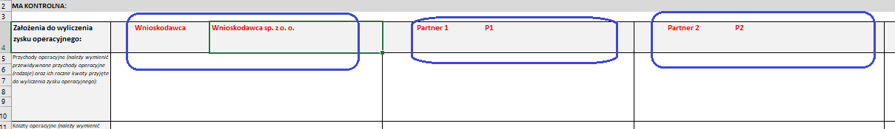

Dla każdego podmiotu należy wypełnić informację nt. przychodów i kosztów operacyjnych jakie będą brane przy wyliczeniu zysku operacyjnego | 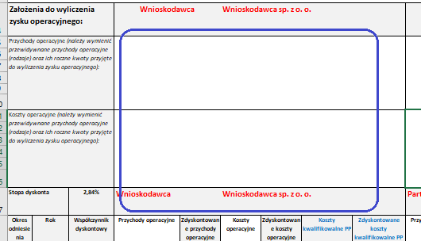
Dla każdego podmiotu należy określić roczną sumę przychodów operacyjnych oraz kosztów operacyjnych dla każdego roku, które będą polegać automatycznemu dyskontowaniu | 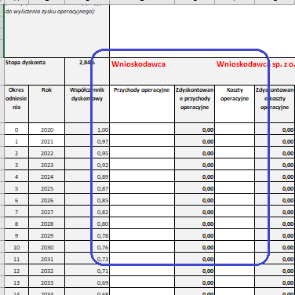
W okresie realizacji projektu należy wpisać wartość kosztów kwalifikowalnych, które dot. art. 48 GBER. Wpisane wartości automatycznie będą podlegać dyskonowaniu. | 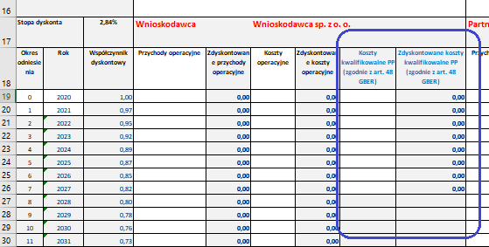

UWAGA: Suma kosztów kwalifikowalnych związanych z pomocą publiczną zgodnie z art. 48 GBER w zakładce „Zysk operacyjny” dla poszczególnych podmiotów musi być równa kosztom kwalifikowalnym ww. pomocy wykazanym odpowiednio w zakładkach „Wnioskodawca”, „Partner 1”, itd.

Przykład:
W zakładce „Wnioskodawca” określono wydatki kwalifikowalne związane z pomocą publiczną zgodnie z art. 48 GBER na poziomie: 1 000 000,00 PLN:

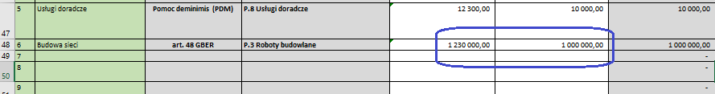

Suma ww. wydatków jest obliczana w Tabeli 1:

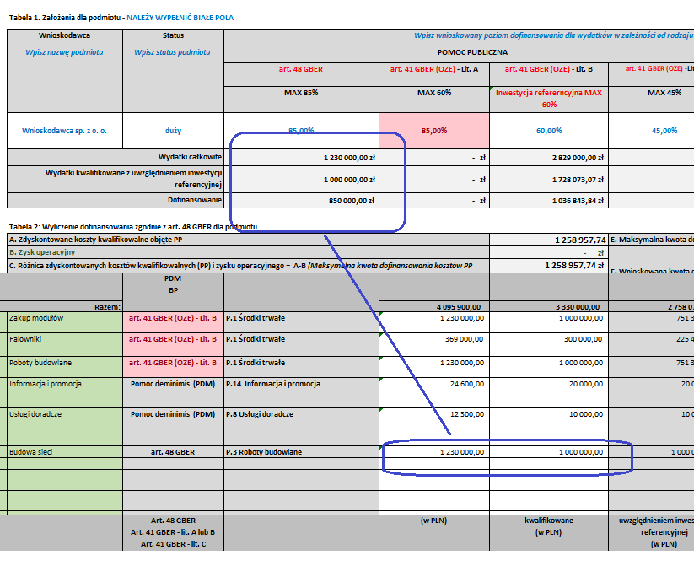
Następnie wydatki kwalifikowalne związane z pomocą publiczną zgodnie z art. 48 GBER należy w rozbiciu na poszczególne lata, w okresie realizacji projektu” wpisać do zakładki „Zysk operacyjny”:

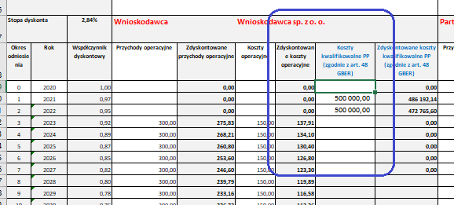

W zakładce „Zysk operacyjny” pod sumą kosztów kwalifikowalnych związanych z pomocą publiczną zgodnie z art. 48 GBER znajduje się kontrolka, która pilnuje zgodności sum:

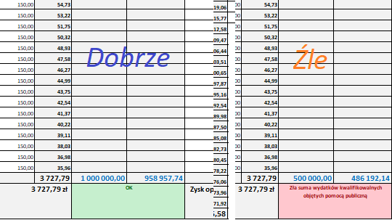
Po wpisaniu kosztów kwalifikowalnych zostanie wyliczony zysk operacyjny, który będzie uwzględniany przy wyliczeniu dofinansowania do wydatków kwalifikowalnych związanych z pomocą publiczną zgodnie z art. 48 GBER:
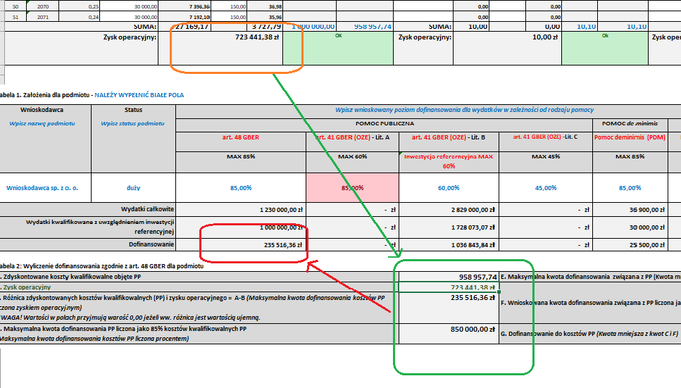

- Zakładka „Podsumowanie” – wartości w zakładce „Podsumowanie” obliczane są automatycznie.
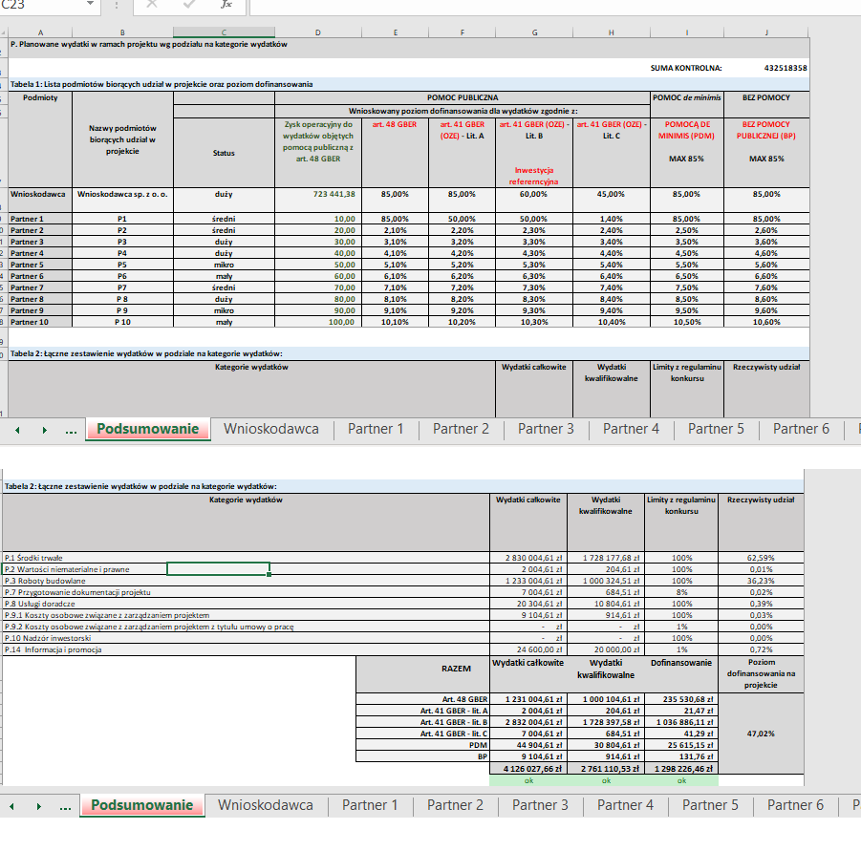
- Zakładka „T”.

Po wypełnieniu zakładek „Zysk operacyjny”, „Wnioskodawca”, „Partner 1”, itd. Wypełnianie pliku należy zakończyć wypełnieniem zakładki „T”.

Część danych do zakładki „T” są automatycznie przenoszone z zakładki „Podsumowanie”:

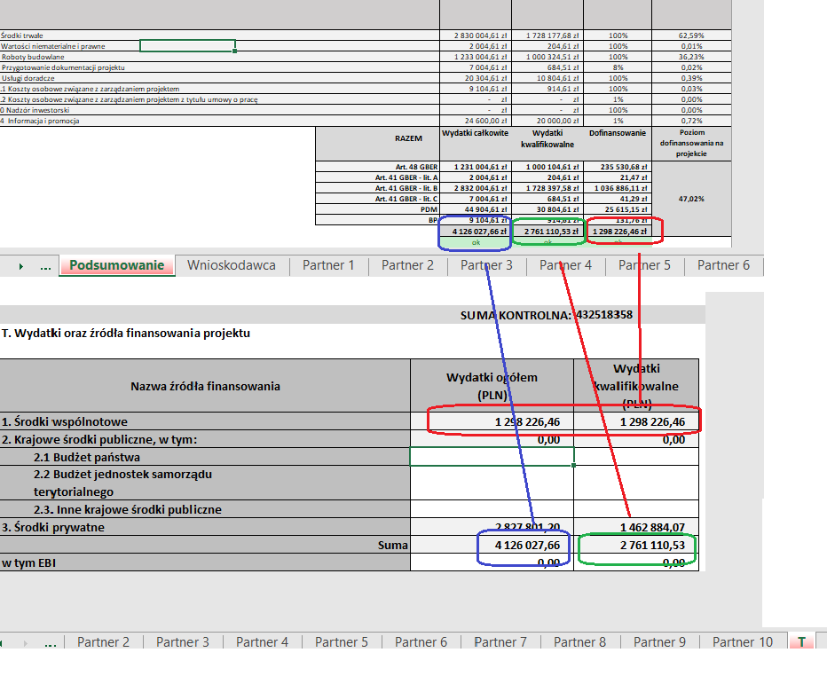

W zakładce „T” należy wypełnić wiersze 2.1, 2.2 oraz 2.3 oraz wiersz „w tym EBI”:
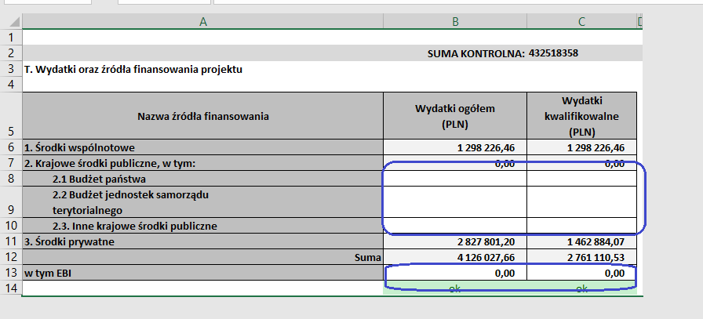

Po zakończeniu należy zapisać plik. Podczas zapisywania automatycznie nadawane jest suma kontrolna (inna przy każdej próbie zapisu plik), która jest widoczna w każdej zakładce.

